根目录下可查看 实现动图.gif

项目打包在FireBallBuild文件夹中

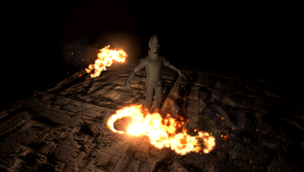

# 项目说明：

## FireRock.shader

**目的**：将普通岩石渲染为熔岩。

**方法**：在PS中通过“云彩”“分层云彩”生成类似熔岩效果的贴图，通过shader渲染为熔岩。

**说明**：

为节约开发时间成本，使用surface shader编写。

熔岩颜色调整——贴图为黑白图片，为了渲染出熔岩“低温偏红”“高温偏黄”的效果，将蓝通道设为零，加强了红色通道，减弱了绿色通道，叠加后实现了目标效果。

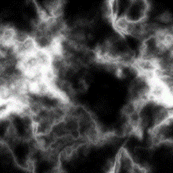

Figure 1 PS制作的熔岩纹理

通过uv流动制作熔岩上烟雾缭绕的效果。

**演示**：

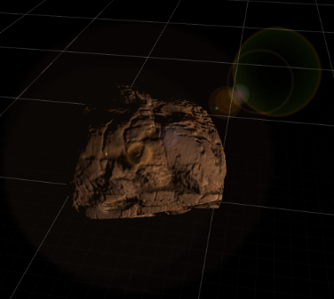 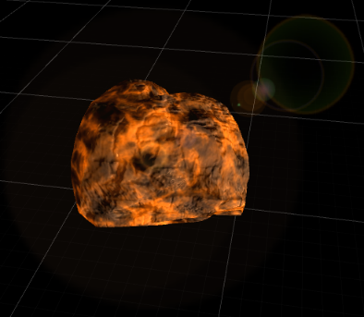

Threadhold = 0 普通岩石 Threadhold = 1 熔岩

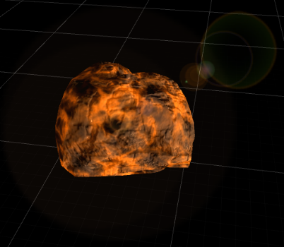 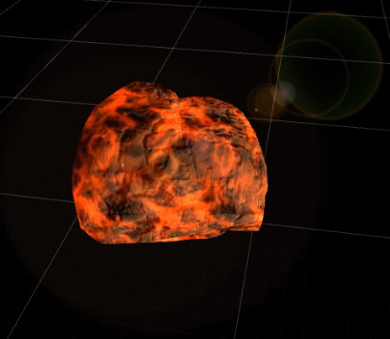

FireValue = 0.8 偏黄 FireValue = 0.7 偏红

**其他可行思路**：

1、使用vertex+fragment shader，效率会更高。

2、直接绘制熔岩贴图，但美术工作量会增大，而且没有复用已有岩石资源。

## OrbitBall.cs

**目的**：实现熔岩的卫星式旋转。

**方法**：通过指定围绕中心点、轴心与旋转速度实现。因为涉及物理运动，在FixedUpdate中计算。

**其他可行思路**：使用动画系统制作，但动画系统对CPU消耗更大。

## RandomFlare.cs

**目的**：实现镜头光晕与火光抖动的效果。

**方法**：制作合适的Flare后，通过Invoke方法随机赋予或取消。随机加减光源的indensity，从而实现火光抖动的感觉。

## 镜头特效

使用Unity官方的Post Processing组件实现Bloom与脏镜头效果。

## 粒子系统

FireTail——尾部火圈，并使用了灯光属性，让火圈能照亮周边环境

FlameBack——熔岩飞行时向后喷发的火焰

FlameUp——熔岩上向上升腾的火焰

Glow——熔岩加热空气后的红光

Embers——火焰燃烧后的余烬火星

Smoke——烟雾

## 轨迹

使用Trail组件